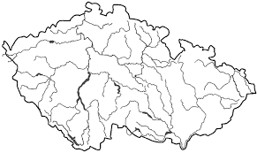
Hlavní město Praha (HMP) je největším městem České republiky a 15. největším městem Evropské unie. Nachází se v samém srdci České republiky.

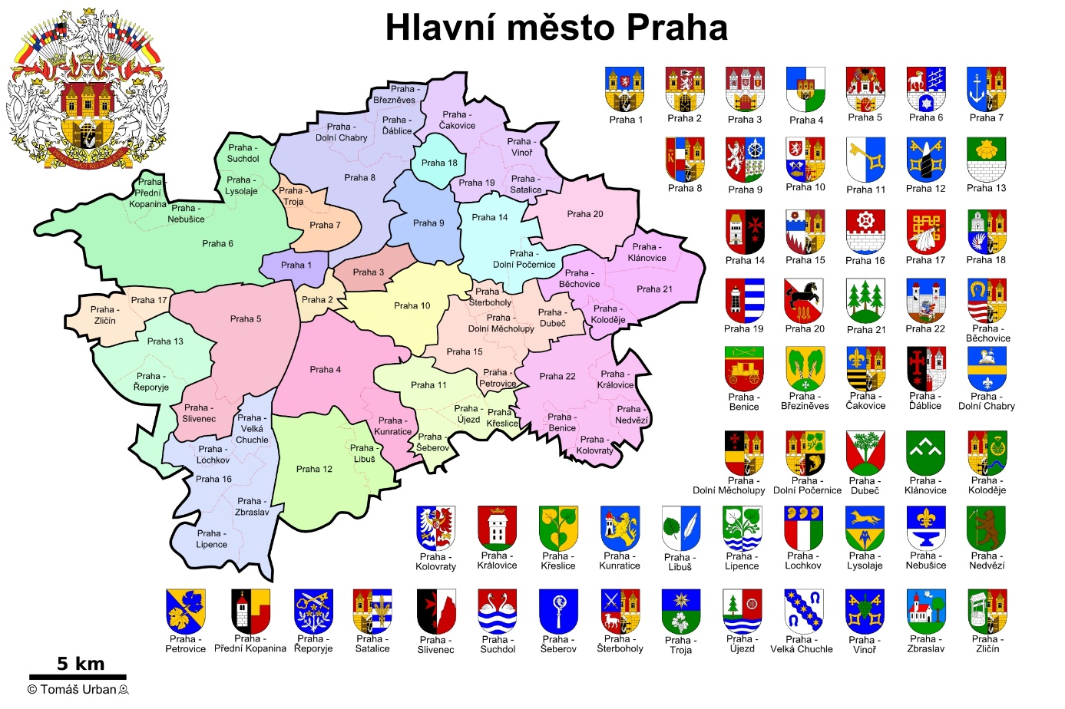
HMP je díky svému historickému vývoji sídlem prezidenta ČR, mnohých ministerstev, ale i úřadů a kulturních institucí. HMP má v současné době přibližně 1,3 milionu obyvatel (10% obyvatel ČR). Aby mohla fungovat, musí se nějak dělit. V současné době se dělí na 10 obvodů, 22 správních obvodů a 57 městských částí – Dolní Měcholupy jsou jednou z nich.

